**4eme TP :**

Pour créer un compte entreprise sur LinkedIn, il faut tout d’abord respecter quelques règles :

1. Vous devez avoir [établi un profil LinkedIn personnel avec vos propres prénom et nom.](https://aide.linkedin.com/app/answers/global/id/28422/ft/eng)
2. Votre [force de profil](https://aide.linkedin.com/app/answers/global/id/391/ft/eng) doit être listée comme Intermédiaire ou Expert absolu.
3. Vous devez avoir plusieurs relations sur votre profil.
4. Vous êtes actuellement un employé de l’entreprise et votre poste est listé dans la section Expérience de votre [profil.](https://www.linkedin.com/profile/edit)
5. Vous avez ajouté et confirmé une [adresse e-mail](https://www.linkedin.com/settings/manage-email) de l’entreprise (ex. jean@nomdelentreprise.com) sur votre compte LinkedIn.
6. Le nom de domaine e-mail de votre entreprise est unique à celle-ci.

Si on respecte ces règles, il faut se rendre sur le lien : <https://www.linkedin.com/company/add/show> pour créer sa page et remplir les deux champs ci-dessous.

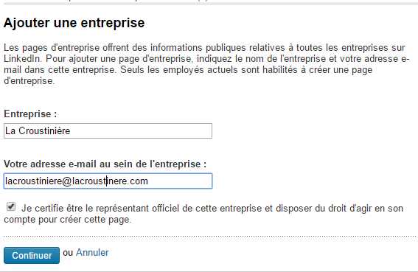

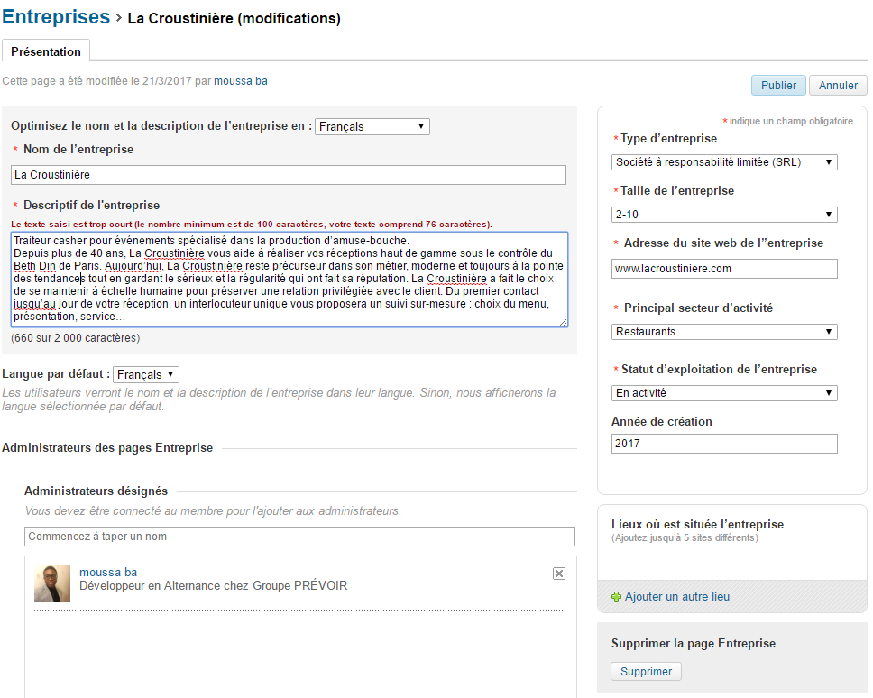Ensuite il faut remplir la description de l’entreprise.

Dès lors, la page est créée, et on peut en modifier les données.

